程式設計期末報告──遊戲設計

組別：第四組

組員：劉惟恩、徐懷山、郭騏禎、林冠宏

1. 遊戲名稱：飛船、隕石射擊遊戲
2. 使用程式語言與工具：C++、SFML
3. 遊戲簡介：

遊戲中使用物件有飛船、小隕石與大隕石。在遊戲中玩家可以透過方向鍵控制飛船飛行的方位，透過空白鍵射擊子彈。每當玩家受到與時的撞擊即損失一條性命、播出一段音效，程式中預設15個生命值，玩家可透過方向鍵控制飛船飛行的方向藉以閃躲隕石的攻擊。同時也可以藉由空白鍵發射子、方向鍵控制方向彈擊落隕石，每擊落一次即獲得一分。首先程式中會先從四面八方隨機出現數個大隕石，每當大隕石遭飛船子彈擊落，即會分化成小隕石繼續攻擊飛船。玩家擊落大隕石與小隕石會播出不同的音效。而左上角則會顯示當下獲得的分數與剩餘的生命值。最後在生命值歸零時結束遊戲，播放遊戲結束特效影音。

（以上所述大隕石為圖ㄧ，小隕石為圖二，飛船為圖三，背景圖片為pdogs首頁，結束畫面為圖四）。

圖一 圖二 圖三

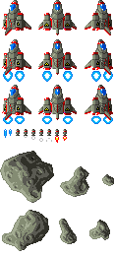

背景 圖四

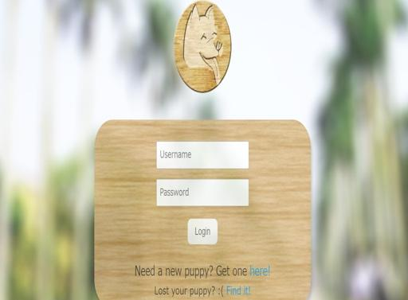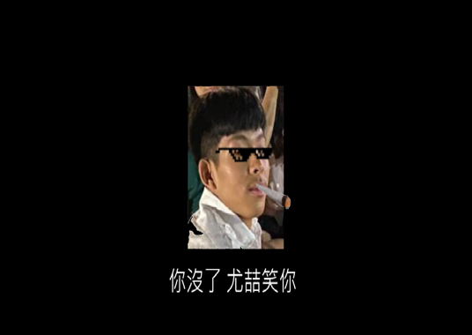

1. 系統設計：

透過主程式裡的鍵盤控制呼叫每個物件的class，利用裡面的函數計算移動位置與方向，最後透過sfml的內建函數將圖呈現於視窗中。

（class 包含了圖片位移、隕石飛船的x、y軸位移，同時由亂數產生器生隕石位置）

1. 心得感想：

對於這次的project我們的進步非常多，我們四個都是C++的初學者，所以製作的一開始就進入撞牆期，光是設定好初始配置我們就花了一整天的時間一開始是用opencv，後來才改成sfml，也花了好多時間理解sfml 的函數。但後來稍微理解後就比較有進入狀況，再製作主程式之餘也有來想哪裡可以加入巧思，後來就有了這次的遊戲。

這次project學到sfml的應用 ，這個東西對我們來說很陌生，我們就讀了很多網路資料。但我想未來繼續寫程式的路上也是會碰到很多全新的東西，所以這項project 也訓練我們未來的用到的應變力及找自學的能力。

1. 未來展望：

遊戲改善：

1.增加進入遊戲前的主畫面

2.重生時增加無敵時間，以免立刻又撞到隕石

3.增加重新開始的功能

4.結束時顯示分數與歷史最高分

增加可玩性：

1.增加其他類型的物件，如陷阱，無敵星星

2.人物操作複雜化，如不同攻擊模式，大絕招

3.增加玩家，可對戰或合作

4.提供難度選擇

1. 程式碼與檔案資料放於檔案夾中